Hygisoft universāls dezinfekcijas līdzeklis, koncentrāts, baseinu ūdenim
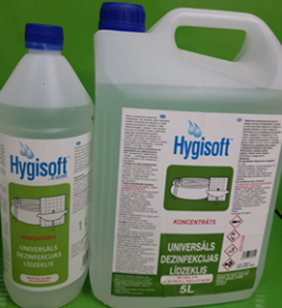
ir hloru un alkoholu nesaturošs, bez smaržas, bezkrāsains, ātras iedarbības, efektīvs dezinfekcijas līdzeklis ar plaša spektra pretmikrobu iedarbību visām ūdensizturīgām virsmām. Tas neizraisa koroziju (pH=7) un nebojā virsmas. Nodrošina ilglaicīgu dezinficējošu darbību. Produkts izmantojams ražošanā un sadzīvē, dzīvojamo, sabiedrisko un privāto ēku un objektu, virsmu un iekārtu aizsardzībai pret baktērijām, vīrusiem, sēnēm, to sporām un aļģēm. Izmantojams ūdens dezinfekcijai un aizsardzībai pret aļģēm baseinos, SPA, saunās/pirtīs, baļļās/kublos, vannās, u.c. Iedarbīguma pārbaude veikta saskaņā ar EN standartiem.
Lietošanas norādījumi:
Virsmu un telpu dezinfekcija:
Pievienot 1 litru koncentrāta 10 litriem dejonizēta ūdens (1/10). Rūpīgi samaisīt. Uzsmidzināt tieši uz virsmām vai mitri noslaucīt. Nav jānoskalo. Iedarbojas tūlīt. Pirms lietošanas ļaut tām nožūt.
Ūdens dezinfekcija baseinos:
!!!Tīrā baseinā, tīrā ūdenī – ūdens uzpildīšanas SĀKUMĀ pievienot 1 litru Hygisoft koncentrāta uz 6 - 8 m³ ūdens (1 m³ = 1000 l). Darbojas ilgstoši: 3 līdz 6 nedēļas (iespējams – visu sezonu). Atkarībā no baseina lietošanas intensitātes, klimatiskajiem apstākļiem, mehāniskā un organiskā piesārņojuma var būt nepieciešama baseina ūdens atkārtota apstrāde – dezinfekcijas līdzekļa papildināšana pēc vajadzības, bet ne biežāk, kā ik pēc 2 nedēļām. Produkts ir paredzēts lietošanai plašai sabiedrībai. Produkta inventarizācijas numurs: LV05042017/2907.
Uzglabājot nesasaldēt.
!Nav saderīgs ar anjonu virsmas aktīvajām vielām, stipriem sārmiem virs pH 10 un hloru!
Tilpums: 1L – 716006/G; 5L - 716051

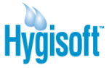
HYGISOFT nodrošina efektīvu un ilgstošu aizsardzību jebkur, kur ir nepieciešama no mikroorganismiem brīva vide: slimnīcās, veselības un sabiedriskajās iestādēs, lauksaimniecībā, veterinārijā, lopkopībā, putnkopībā, kautuvēs. Izmantojams ražošanā un sadzīvē, dzīvojamo, sabiedrisko un privāto ēku un objektu dezinfekcijai, ūdens drošām virsmām, iekārtām, pārtikas ražošanā, lopbarības un lauksaimniecības produkcijas un pārtikas noliktavās, saldētavās, siltumnīcās, transportā, virtuvēs, u.c. pielietojuma sfērās. To var lieliski pielietot pret pelējuma problēmām dzīvojamās telpās, pagrabos,…., pret mājas jumtu, ārsienu, sētu, siltumnīcu stiklu, kapu pieminekļu, … apsūnošanās problēmām, pret aļģu veidošanos baseinu ūdeņos.

HYGISOFT PRIEKŠROCĪBAS UN ĪPAŠĪBAS
- Piemērots plašam pielietojuma spektram
- Iznīcina vīrusus, baktērijas, sēnes, baktēriju un sēņu sporas
- Neļauj veidoties uz virsmām pelējumam un apaugt ar aļģēm (sūnām)
- Izmantojams arī ūdens dezinfekcijai un aizsardzībai pret aļģēm
- Ātras iedarbības, efektīvs dezinfekcijas līdzeklis
- Tas nodrošina ilgstošu aizsardzību pret mikroorganismiem
- Hloru un alkoholu nesaturošs
- Bezkrāsains un bez smaržas
- Pēc apstrādes apstrādātās virsmas nav jānoskalo
- Tas neizraisa koroziju un nebojā ūdens izturīgas virsmas
- Drīkst lietot saskarē ar pārtikas produktiem
- Nav mutogēns
- Augsta UV un temperatūras stabilitāte - nezaudē savas funkcijas sasalstot
- Sadalīšanās temperatūra 250 ⁰ C.
- Ilglaicīga uzglabāšana

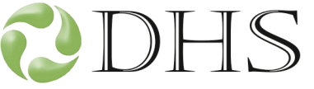

SIA DHS ir Somijas uzņēmuma Oy Soft Protector Ltd
ražotās produkcijas oficiālais izplatītājs Latvijā.
SIA „DHS”
Latvija, Rīga
+371 29692822
www.dhs.lv
info@dhs.lv
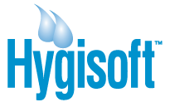

HYGISOFT DEZINFEKCIJAS LĪDZEKĻI

alkoholu un hloru nesaturoši, bez smaržas, ar ilgstošu aizsardzību pret mikroorganismiem
Hygisoft virsmu dezinfekcijas līdzeklis mājdzīvnieku piederumiem
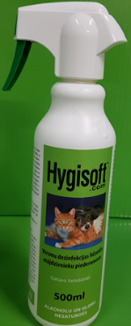
ir alkoholu un hloru nesaturošs, bez smaržas, bezkrāsains, efektīvs dezinfekcijas līdzeklis ar plaša spektra pretmikrobu iedarbību visām ūdensizturīgām virsmām. Tas neizraisa koroziju un nebojā virsmas. Produkts ir paredzēts dzīvnieku turēšanas telpu, aprīkojumu un piederumu - būru, trauku un rotaļlietu dezinficēšanai, kā arī to aizsardzībai pret baktērijām, vīrusiem, sēnēm, to sporām un aļģēm. Piemīt ilglaicīga dezinficējoša iedarbība. Līdzeklis ir plaši testēts pret dažādiem mikrobiem - parvovīrusu, salmonellu, stafilokoku u.c. Pārbaude veikta saskaņā ar EN standartiem. Lietošana: Uzsmidzināt tieši uz virsmas vai mitri noslaucīt. Nav jānoskalo. Patēriņš cietām, gludām virsmām 100 ml/3-5 m2 , porainām virsmām 100 ml/2-3 m2. Produkts paredzēts lietošanai plašai sabiedrībai. Izmantot to pēc vajadzības
Tilpums: 500ml - 712985
Hygisoft virsmu dezinfekcijas līdzeklis - gatavs lietošanai

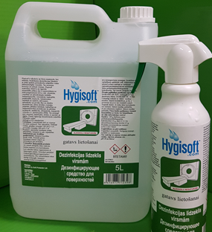
ir alkoholu un hloru nesaturošs, bez smaržas, bezkrāsains dezinfekcijas līdzeklis ar plaša spektra pretmikrobu iedarbību visām ūdensizturīgām virsmām. Tas neizraisa koroziju un nebojā virsmas. Hygisoft nodrošina efektīvu un ilgstošu aizsardzību jebkur, kur ir nepieciešama no mikroorganismiem brīva vide: slimnīcās, veselības un sabiedriskajās iestādēs, lauksaimniecībā, veterinārijā, lopkopībā, putnkopībā, kautuvēs. Izmantojams ražošanā un sadzīvē, dzīvojamo, sabiedrisko un privāto ēku un objektu dezinfekcijai, ūdens drošām virsmām, iekārtām, pārtikas ražošanā, lopbarības un lauksaimniecības produkcijas un pārtikas noliktavās, saldētavās, siltumnīcās, transportā, virtuvēs u.c. pielietojuma sfērās. Tas aizsargā pret vīrusiem, baktērijām, sēnēm, to sporām un aļģēm. Piemīt ilglaicīga dezinficējoša iedarbība. Pārbaude veikta saskaņā ar EN standartiem.
Lietošana: Uzsmidzināt tieši uz virsmas vai mitri noslaucīt. Nav jānoskalo. Patēriņš cietām, gludām virsmām 100 ml/3-5 m2 , porainām virsmām 100 ml/2-3 m2.. Produkts paredzēts lietošanai plašai sabiedrībai. Izmantot to pēc vajadzības.

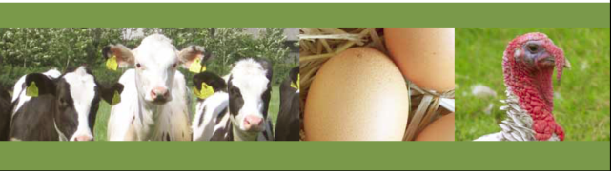
Tilpums: 500ml -712985, 5L - 7123985
Universāls dezinfekcijas līdzeklis, koncentrāts
Hloru un alkoholu nesaturošs, bez smaržas, bezkrāsains, ātras iedarbības, efektīvs dezinfekcijas līdzeklis ar plaša spektra pretmikrobu iedarbību visām ūdensizturīgām virsmām. Tas neizraisa koroziju (pH=7) un nebojā virsmas. Nodrošina ilglaicīgu dezinficējošu darbību. Produkts izmantojams ražošanā un sadzīvē, dzīvojamo, sabiedrisko un privāto ēku un objektu, virsmu un iekārtu aizsardzībai pret baktērijām, vīrusiem, sēnēm, to sporām un aļģēm. Izmantojams arī ūdens dezinfekcijai un aizsardzībai pret aļģēm baseinos, SPA, saunās/pirtīs, baļļās/kublos, vannās, u.c. Līdzeklis ir plaši testēts pret dažādiem mikrobiem - parvovīrusu, salmonellu, stafilokoku u.c. Iedarbīguma pārbaude veikta saskaņā ar EN standartiem.
Lietošanas norādījumi:
Virsmu dezinfekcijai pievienot 1 litru koncentrāta 10 litriem dejonizēta ūdens (1/10). Rūpīgi samaisīt. Uzsmidzināt tieši uz virsmām vai mitri noslaucīt. Nav jānoskalo. Iedarbojas tūlīt. Virsmas var izmantot tiklīdz tās ir nožuvušas. Ikdienas lietošanai ieteicamā darba šķīduma koncentrācija 0.3-0.5%.
Produkta inventarizācijas numurs: LV05042017/2907.
Uzglabājot nesasaldēt.
!Nav saderīgs ar anjonu virsmas aktīvajām vielām, stipriem sārmiem virs pH 10 un hloru!
Tilpums: 1L - 716006/M1L; 5L - 716006/M5L; 10L - 716006/M10L

Hygisoft universāls dezinfekcijas līdzeklis virsmu un telpu dezinfekcijas apstrādēm, koncentrāts
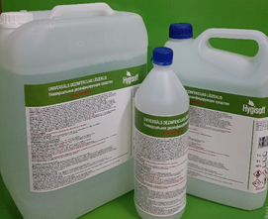
Hloru un alkoholu nesaturošs, bez smaržas, bezkrāsains, ātras iedarbības dezinfekcijas līdzeklis ar plaša spektra pretmikrobu iedarbību. Tas nodrošina efektīvu un ilgstošu aizsardzību jebkur, kur ir nepieciešama no mikroorganismiem brīva vide: slimnīcās, veselības un sabiedriskajās iestādēs, lauksaimniecībā, veterinārijā, lopkopībā, putnkopībā, kautuvēs. Izmantojams ražošanā un sadzīvē, dzīvojamo, sabiedrisko un privāto ēku un objektu dezinfekcijai, ūdens drošām virsmām, iekārtām, pārtikas ražošanā, lopbarības un lauksaimniecības produkcijas un pārtikas noliktavās, saldētavās, siltumnīcās, transportā, virtuvēs, u.c. pielietojuma sfērās. Tas aizsargā pret vīrusiem, baktērijām, sēnēm, to sporām un aļģēm, kā arī neļauj veidoties pelējumiem. . Līdzeklis ir plaši testēts pret dažādiem mikrobiem - parvovīrusu, salmonellu, stafilokoku u.c. Iedarbīguma pārbaude veikta saskaņā ar EN standartiem. Tas Neizraisa ūdens izturīgu virsmu koroziju.
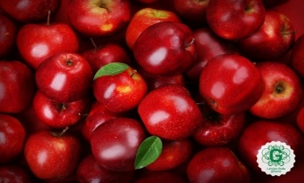
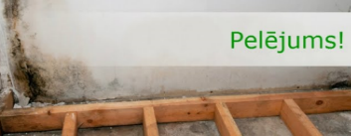
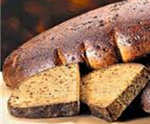
Pēc apstrādes virsmas nav jānoskalo. Pirms lietošanas ļaut tām nožūt. Iedarbīguma pārbaude veikta saskaņā ar EN standartiem. Dezinfekcijas līdzekļa darba šķīdums (0,5% aktīvā viela) tiek izsmidzināts ar Pulsfog termomiglotāju smalka aerosola veidā ar daļiņu izmēru 5-10 mikroni, kas veido dezinfekcijas līdzekļa miglu, nodrošinot pilnīgu un efektīvu telpas un tajā atrodošās tehnikas un iekārtu, konteineru dezinfekciju. Šī metode nodrošina arī grūti pieejamu vietu dezinfekciju, gaisā esošo baktēriju un sēņu sporu iznīcināšanu, ko nevar veikt ar parasto apsmidzināšanu. Pateicoties aktīvās vielas polimērai dabai, uz virsmām tiek veidota mikroplēvīte, kas nodrošina ilgstošu aizsardzību pret mikroorganismiem, kas darbojas līdz tā nav nomazgāta vai mehāniski noberzta. Telpas, pēc apstrādes ar termomiglotāju, drīkst izmantot tikai tad, kad migla ir pilnībā nosēdusies (~ pēc 6-12h).
Telpās, noliktavās, novietnēs u.c., apstrādājot ar termomiglotāju pulsFOG uz griestiem un sienām, aizsardzība darbojas no 6 – 9 – 12 mēnešus un pat ilgāk.
Lietošanas norādījumi:
!APSTRĀDĀJAMĀM VIRSMĀM PIRMS APSTRĀDES IR JĀBŪT TĪRĀM UN SAUSĀM!
- Virsmu un iekārtu dezinfekcija:
Iekārtas, ratiņus, kravas ratus, konteinerus pirms dezinfekcijas notīrīt, pēc tam apsmidzināt ar 0,6% PHMB darba šķīdumu: Hygisoft koncentrāts 1,5 L + ūdens 8,5 L = 10 L 0,6% PHMB darba šķīduma.
- Telpu apstrāde ar aerosolu termoģeneratoru:
- ir jāapstrādā ar 0.5% PHMB darba šķīdumu:
1.25 L Hygisoft koncentrāts + 8.75 L ūdens = 10 L 0.5% PHMB darba šķīduma.
2) ar 0.5% PHMB darba šķīdumu, ja griesti ir augstāki par 3m, tad darba šķīdumam pievieno Hygisoft Nesēju:
1.25 L Hygisoft koncentrāts + 1,25 L Hygisoft Nesējs+ 7.5 L ūdens = 10 l 0,5% PHMB darba šķīduma.
3) ar 1% PHMB darba šķīdumu, ja griesti ir augstāki par 3m:
2.50 L Hygisoft koncentrāts + 1,25 L Hygisoft Nesējs + 6.25 L ūdens = 10 L 1% PHMB darba šķīduma.

Lietojot termomiglošanu, uz 1000 m³ ir nepieciešami no 10L līdz 12L PHMB darba šķīduma.
!Dezinfekcijas darba šķīdumu, kuram ir pievienots „Nesējs”, izlietot 24 stundu laikā pēc tā sagatavošanas!
- Dzeramā ūdens sistēmas dezinfekcijai: Hygisoft konc. 4% šķaida ar ūdeni proporcijās 1/100. Dzeramā ūdens piegāde tiek noslēgta, un caurules tiek iztukšotas. Tās piepilda ar 0.04% PHMB darba šķīdumu:
1 L Hygisoft konc. 4% + 100 l ūdens.
Ļauj palikt pa nakti un no rīta iztukšo. Netiek prasīta skalošana. Hygisoft neietekmē plastmasas daļas.

- Kāju/pēdu paklāju dezinfekcija: izmanto Hygisoft Universālā dezinfekcijas līdzekļa darba šķīdumu (PHMB) 0.5%. Darba šķīdumu maina reizi 7-20 dienās, atkarībā no lietošanas intensitātes.
!Veicot telpu apstrādi ar aerosolu termoģeneratoru, obligāti lietot aizsargcimdus, aizsargdrēbes, acu aizsargus un sejas aizsargus !
Produkts paredzēts plašai sabiedrībai. Dezinfekciju veikt pēc nepieciešamības.
Sastāvā esošās aktīvās vielas:
* poli(heksametilēnbiguanīds) (CAS Nr.91403-50-8, EK Nr. polimērs), koncentrācija 4g/100g;
* četraizvietotā amonija savienojumi, benzil-C12-16-alkildimetil-, hlorīdi (CAS Nr. 68424-85-1, EK Nr. 270-325-2),koncentrācija 4g/100g,
un ūdens, pH neitrāls.
Produkta inventarizācijas Nr.: LV05042017/2907.
! Nesaderība ar anjonu virsmas aktīvajām vielām, stipriem sārmiem virs pH 10 un hloru!
Uzglabājot nesasaldēt.
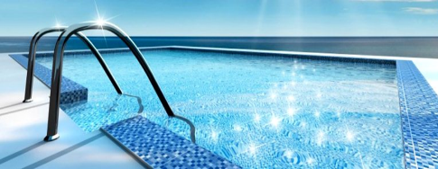
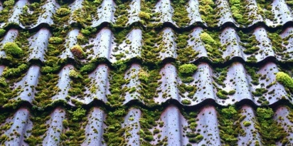
Tilpums:
1L - 716006P1L
5L – 716006P5L
10L – 716006P10L

